Задания для воспитанников группы № 6
(первого и второго годов обучения)
Лексическая тема недели 20.04. - 24.04.2020 г. «Транспорт на наших улицах»
Цель: формирование первоначальных знаний о транспорте.
Задания дефектолога
1.Рассмотрите с ребенком любые книги, журналы, в которых изображен различный транспорт . Посмотри и назови (или покажи) где машина, где грузовик? Уточнить название и расположение частей (кузов, колеса, кабина, руль). Побеседовать с ним о необходимости соблюдения правил дорожного, а так же о профессии шофера.
2.Д/и «Разрезные картинки». Выбрать две простые картинки из журналов с изображением транспорта и разрезать их по прямой на 2-4 части в зависимости от возможностей ребенка. Части перемешать и предложить ребенку собрать картинку и назвать что это? Если ребенок не говорит показать.
3. Д/и «Что ты видишь?» Спросить (попросить показать самолет, грузовик, машину) у ребенка контуры каких машин он видит на рисунке?
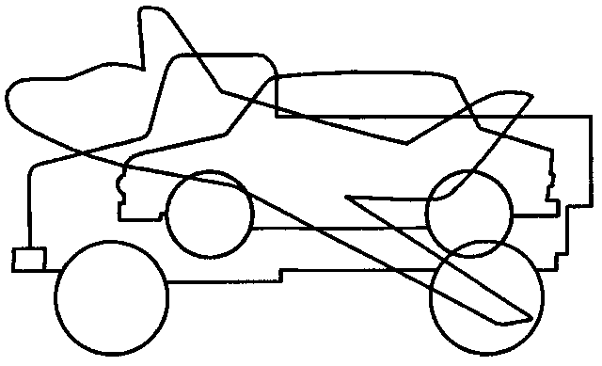
4. На отдельном листе нарисовать ребенку машину или грузовик (см. образец) . Предложить выполнить штриховку. Следить за тем как ребенок держит карандаш.

Задания воспитателей
Чтение стихотворения А. Барто «Грузовик»
-Продолжать формировать эмоциональную отзывчивость на стихотворные литературные произведения и интерес к ним;  - развивать умение слушать художественный текст вместе с группой сверстников и реагировать на его содержание;  - вызывать у детей эмоциональный отклик на ритм стихотворения;  - стимулировать детей по возможности повторять отдельные слова и выражения из стихотворения. | - К детям в гости пришёл кот. Хочет покататься на машине.  - Рассматривание картинок с грузовиками. Рассмотрение частей грузовика (колёса, кабина, кузов).  3.Чтение стихотворения «Грузовик».  4. И/у «Соберите грузовик» (разрезные картинки)  5. Повторное чтение стихотворения с опорой на иллюстрации.  7. Воспитатель предлагает детям покатать кота в грузовике.
Лепка «Колеса для грузовика»
-продолжать формировать умения работать с пластилином.  -продолжать учить раскатывать пластилин круговыми движениями ладоней обеих рук и расплющивать его;  -развивать цветовое восприятие,  -продолжать развивать мелкую моторику рук;  - приучать детей лепить на доске, засучивать рукава перед лепкой и не разбрасывать пластилин;  -воспитывать аккуратность. | 1. Ребенку предлагается иллюстрация машины без колес.  2. Показ и последовательность выполнения работы (на картоне изображение цветного грузовика, на столах кусочки пластилина трех цветов: красный, желтый, зеленый; задание – подобрать по цвету своего автомобиля кусочки пластилина, скатать колобки и расплющить, превратив в колеса грузовика на картоне)  3.Игровая деятельность: катаем кота на грузовике.
Рисование «Дорожка для машины» (гуашь)
-Учить детей различать и показывать основные части машины (кабину, руль, кузов, колеса);  - закреплять умение держать кисточку тремя пальцами свободно, придерживая бумагу другой рукой;  -продолжать учить рисовать гуашью (правильно набирать и промывать водой кисточку)  -закреплять умение проводить прямые линии в одном направлении (слева – направо); | 1. Ребенку предлагается иллюстрация грустной машины. Она везет в детский сад игрушки, но заблудилась. Надо помочь найти ей дорогу.  2.Показ последовательности выполнения работы педагогом. Дети рисуют сухой кистью. Затем гуашью
Аппликация «Колеса для грузовика»
- учить детей соотносить аппликацию с реальными объектами (грузовик);  - формировать у детей умения наклеивать простые заготовки знакомых предметов: кругов(колеса)  - учить наклеивать заготовки в определённой последовательности;  -продолжать учить пользоваться приемами наклеивания: переворачивать заготовку, снимать излишки клея, прижимать заготовку салфеткой; | 1.Родитель вносит грустную белочку. Она хочет, чтобы ребята помогли ей перевезти орешки, но у нее сломался грузовик (нет колес). (на альбом листе нарисован грузовик без колес)  2. Рассматривание игрушечного грузовика (уточнение расположения и  название частей)  3. Самостоятельная работа детей (наклеивание готовых форм)
Конструирование «Дорога для машины» (строитель)
Задачи:  -Продолжать знакомить детей с деталями конструктора (кирпичик);  -привлекать детей к совместным действиям со взрослым для создания простых построек;  - продолжать учить обыгрывать готовые постройки. | 1.Машина привезла овощи для бабушки, а дороги нет. Родитель предлагает помочь построить дорогу (при этом обращаем внимание, что кирпичи ставим близко друг у другу).  2. Обыгрывание постройки, загружаем машину овощами и везем по дороге.

